**Маршрутный лист**

**на период дистанционного обучения для дошкольников**

Группа: Подготовительная

Занятие: Логопедическое

Тема: Электроприборы

Цель: Расширять и уточнять словарь по теме «Электроприборы». Развитие арт. моторики. Развитие фонематического слуха. Автоматизация звука.

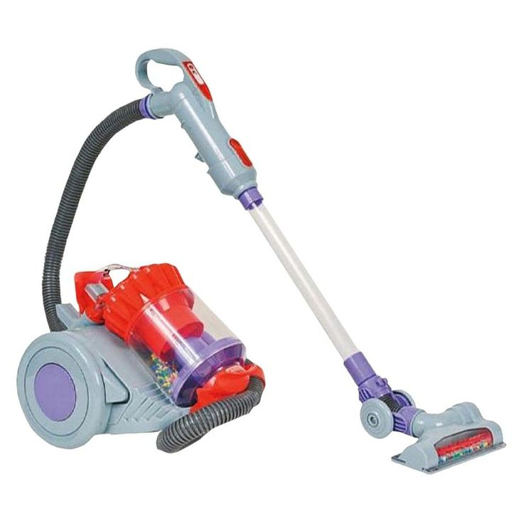 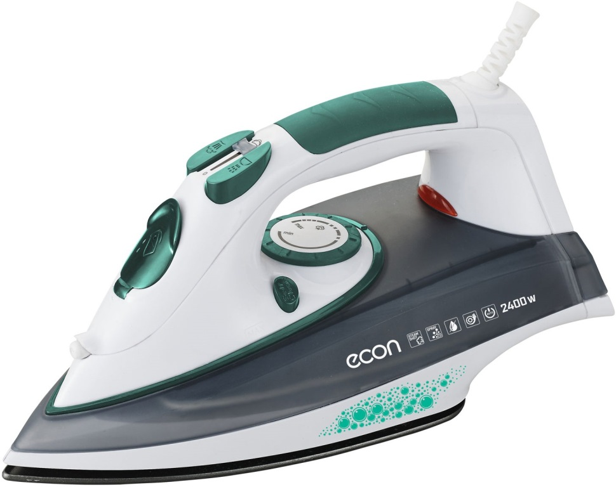 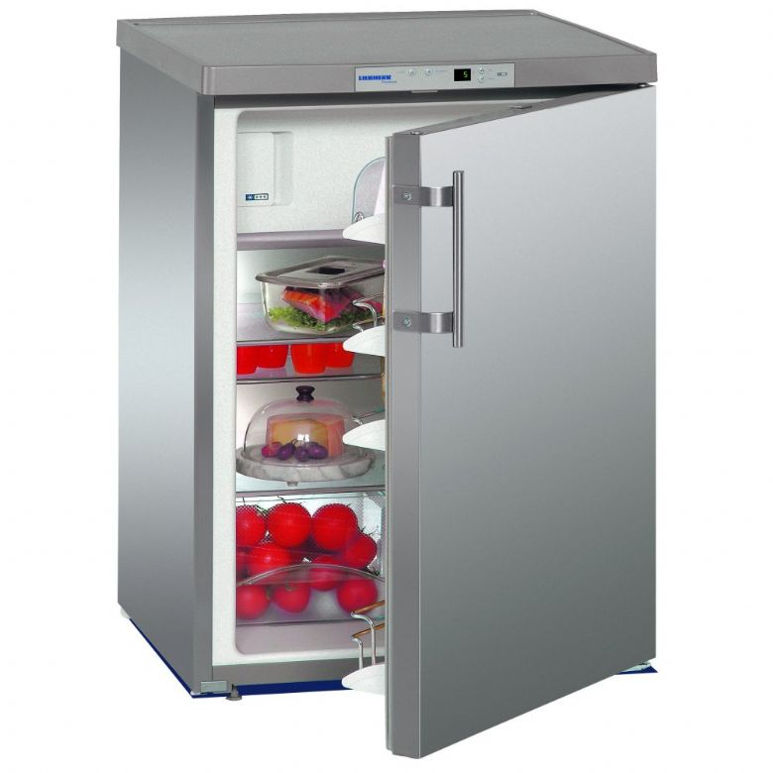 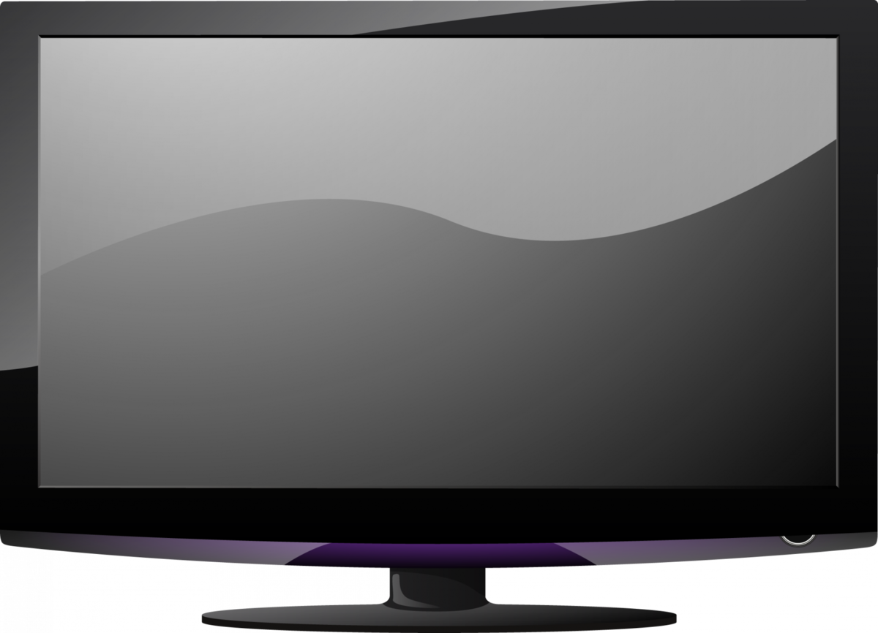

Привет! К нам в гости пришел мальчик 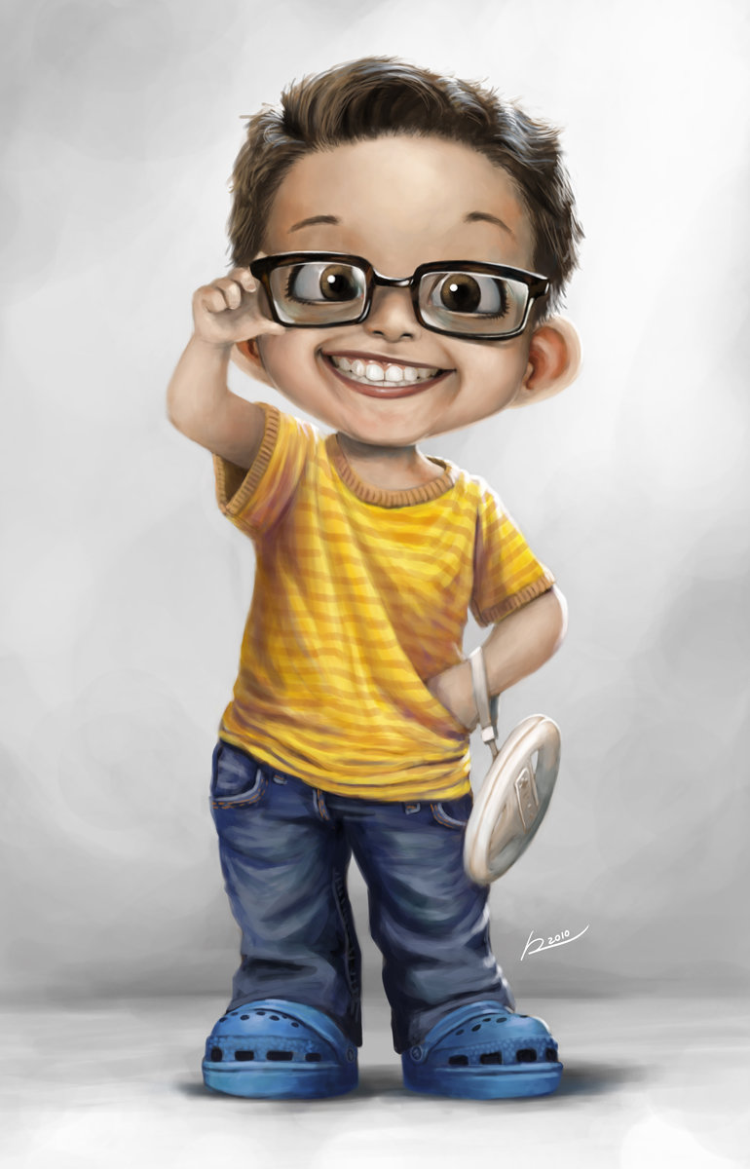по имени Забывчик. А знаешь, почему его так зовут? Правильно, потому что он все забывает. У Забывчика дома есть эти предметы, но он забыл, как они называются? А ты знаешь?

Знаешь почему его так зовут? Правильно, потому что он все забывает.

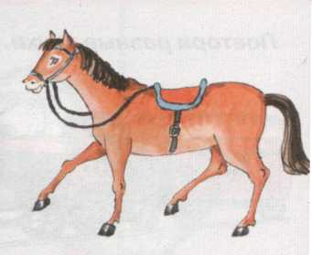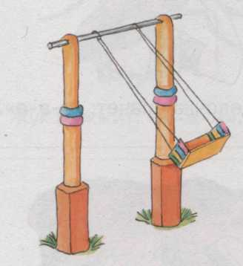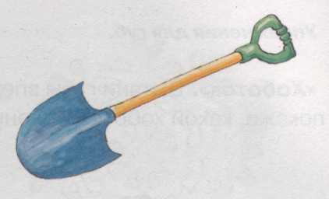

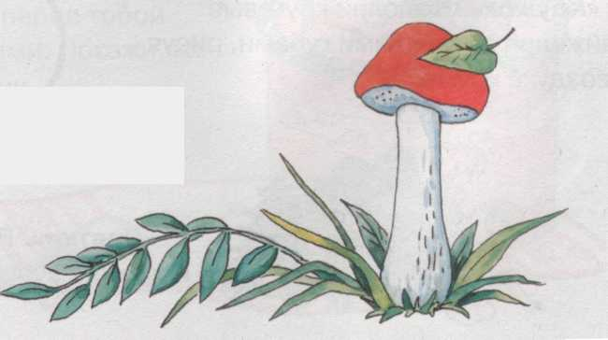

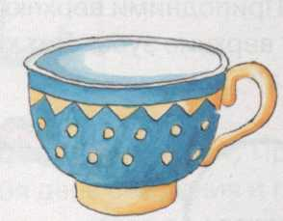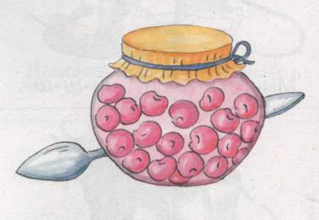

**Забывчик смотрел по телевизору, как правильно выполнять упражнения для язычка, но телевизор сломался и звук пропал. Покажи ему, как правильно выполнить упражнения**

**Д.и. «Холодильник» Убрать в холодильник продукты с автоматизируемым звуком.**

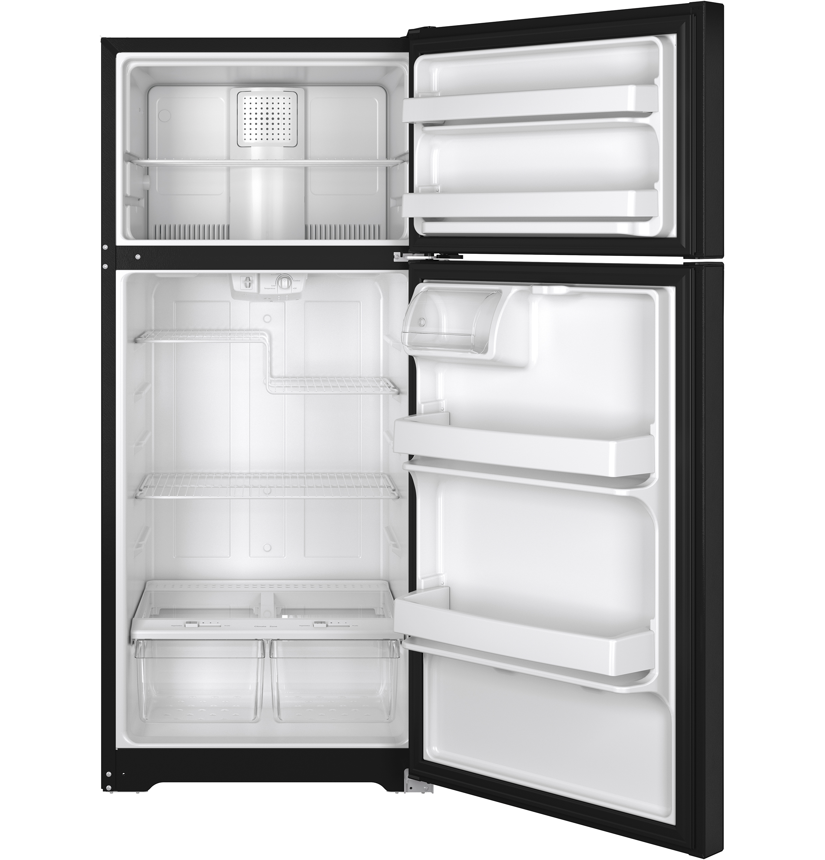

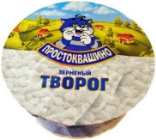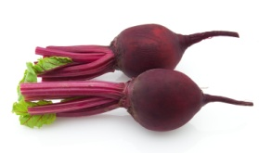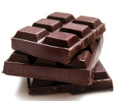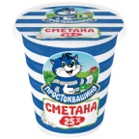

**Дыхательная гимнастика**

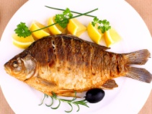

**А какие звуки работающих электроприборов? Поможем вспомнить Забывчику?** На одном выдохе.

Холодильник. «Дж-ж-ж-ж-ж-ж-ж-ж-ж»

Стиральная машина «Дз-з-з-з-з-з-з-з-з»

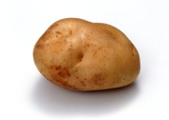

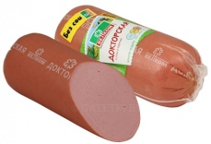

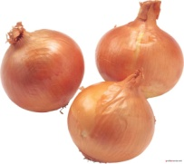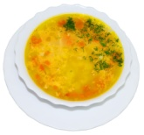

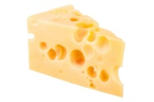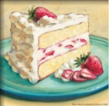

**Д.и. «Скажи наоборот»**

**Заморозить-…., включить - …, открыть - …,чистый - ,холодный - …, громко - …, быстро - … .**

**Д.и. «Мой, моя»**

**О каких электроприборах можно сказать «мой» (утюг), а о каких «моя» (лампа).**

**Стихи для автоматизации звука**

Звук Р

Чтоб у нас от скучной стирки

Ручки не болели,

Вот стиральная машинка

Есть для этой цели.

Загружаем все в нее,

Кнопку нажимаем,

Да идем смотреть кино,

Иль чаи гоняем.

Звук Ш, Л

Ярко солнышко светило,

Но когда ушло оно,

Сразу стало нам уныло,

Очень мрачно и темно.

Только я не унываю –

И скорее свет включаю.

В лампе солнышко живет,

Лампа свет чудесный льет!

Можно вечером играть,

И читать и рисовать…

Вот оно, магическое

Солнце, электрическое!

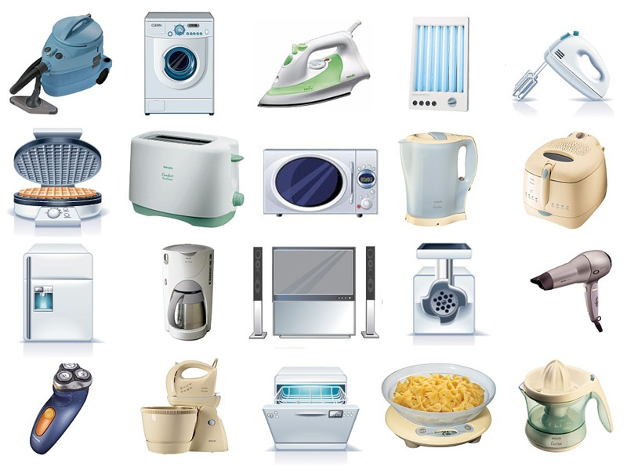

**Что бы Забывчик не забывал больше про электроприборы, преврати каждый прямоугольник в какой-нибудь электроприбор**

**Молодец!**

**Спасибо!**



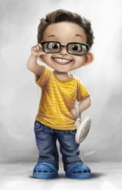

Ф.И.О. педагога Колычева М.М.